FORMATO 02
EVALUACIÓN APTITUD FÍSICA
01.- NOMBRE |  |  |  |  |  | 02.- CURP
03.- DEPENDENCIA |  |  |  |  |  | 04.- ESTADO
05.- ESTATURA |  | 06.- PESO |  |  |  | 07.- IMC
CONSENTIMIENTO DE LA EVALUACIÓN DE APTITUD FÍSICA Y DE SALUD
Existe un ligero riesgo de lesiones (ampollas, dolor en las piernas, tobillos torcidos) especialmente para aquellos que no han practicado la prueba. Si has estado inactivo y no has practicado o entrenado para la prueba, debes participar en varias semanas de entrenamiento específico antes de tomar la prueba.

Asegúrese de calentar y estirar antes de tomar la prueba y de refrescarse después de la prueba. El riesgo de consecuencias más graves (como problemas respiratorios o cardíacos) disminuye al completar la autoevaluación de salud.

He leído la información de este formato y entiendo el propósito, las instrucciones y los riesgos del trabajo relacionado con la prueba de capacidad de trabajo.
08.- FIRMA |  |  |  |  |  | 09.- LUGAR
08.- FIRMA |  |  |  |  |  | 10.- FECHA
EJECUCIÓN DE LA PRUEBA
11.- ASNM (metros) |  |  | 12.- TIEMPO REQUERIDO CON CORRECCIÓN POR ALTITUD (mm’ss’’) |  |  |  |  |  | ´ ´´
Ejemplo: si la prueba se realiza a una altura sobre el nivel del mar de 1,650 metros, se agregan 45 segundos al tiempo estándar de la prueba (45 minutos), obteniendo con esto un tiempo requerido de 45 minutos con 45 segundos (45’45’’).
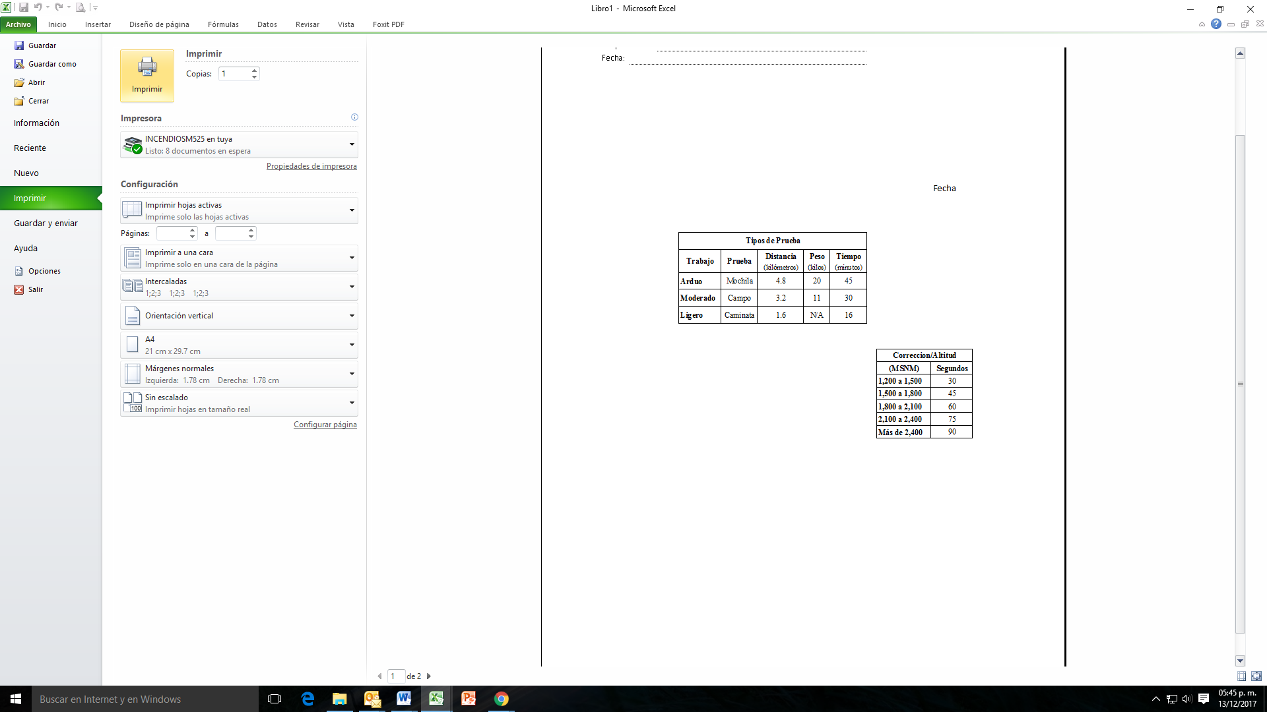

13.- TIEMPO REALIZADO (mm’ss’’) |  |  |  |  |  |  | ☐ SUPERADA |  |  |  | ☐ NO SUPERADA
COMENTARIOS GENERALES:

14.-EVALUADO (NOMBRE/FIRMA)

ESTA EVALUACIÓN SE HA REALIZADO DE COMÚN ACUERDO
15.- EVALUADOR |  |  |  | 16.- DEPENDENCIA Y ESTADO |  |  |  |  |  | 17.- FECHA

